ယခု Basic PHP course ေလးဟာ Laravel Framework ေလ့လာတဲ့အခါ အခက္အခဲေလးမ်ား ႀကံဳေတြ႕မွာဆိုးတဲ့အတြက္ ႀကိဳတင္ သင္ျပထားျခင္းျဖစ္ပါတယ္။ အခ်ိန္မေလာက္မွာ ဆိုးတဲ့အတြက္ Basic ေလာက္ပဲ ပါပါတယ္။ အတတ္ႏိုင္ဆံုးေတာ့ စံုလင္ေအာင္ ထည့္သြင္းေပးထားပါတယ္။
တကယ္တမ္းေတာ့ PHP ကို ခိုင္ခိုင္မာမာ ကၽြမ္းက်င္ျပီးမွ Laravel ကို အသံုးျပဳရန္ အႀကံျပဳပါတယ္။ ေက်ာင္းမွာ PHP အတန္းကိုေသခ်ာတက္ျပီး လိုက္နာသင္ယူလိုက္ႀကပါ။

ဒီ Course ေလးကေတာ့ ဆရာအိေမာင္ရဲ႕ Professional Web Developer 4th Edition ကို မွီျငမ္းျပီး ေရးသားထားျခင္းျဖစ္ပါတယ္။
Ebook Link : https://eimaung.com/professional-web-developer/

ကၽြန္ေတာ္ ေရးသားထားတဲ့ Code ေတြ အားလံုးကို ေအာက္ပါ Link ေတြမွာ ရယူေလ့လာႏိုင္ပါတယ္။
https://github.com/thenotsorealkk/php-basic-course
https://drive.google.com/open?id=1JmppV6IaxNpZ6yc1ToPhqca6ExUZG2zI

ေက်းဇူးတင္ပါတယ္။

Kaung Khant
PHP Basic Course

ကၽြန္ေတာ္တို႔အားလံုး Second Year မွာ Javascript နဲ႔ Project အမ်ိဳးမ်ိဳးကို ေရးဖူးမွာပါ။ သို႔ေပမဲ့ Javascript ဟာ ပံုမွန္အားျဖင့္ Client-side Web Browser ထဲ့မွာ အလုပ္လုပ္တာျဖစ္ျပီး Server-side ဘက္မွာ Script ေတြ Run ခ်င္ရင္ေတာ့ PHP ကဲ့သို႔ေသာ Language ကို အသံုးျပဳရမွာျဖစ္ပါတယ္။
(အခုေခတ္မွာေတာ့ Javascript ကို NodeJS လိုမ်ိဳးနည္းပညာေတြႏွင့္ Server ဘက္မွာပါ Run လို႔ရ ေနပါျပီ။)

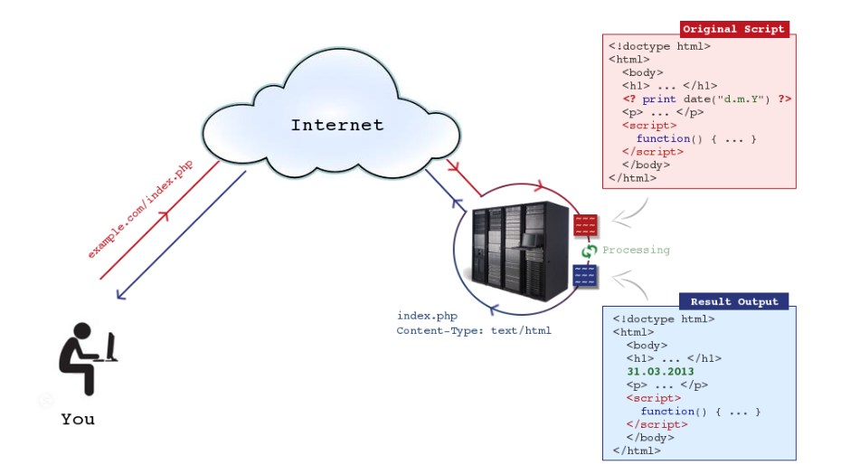
Server-side script အလုပ္လုပ္ပံု
PHP Basics
Writing PHP code
PHP Code ေရးမည္ဆိုရင္ <?php ?>
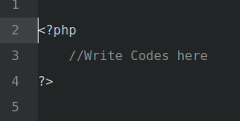

အဖြင့္အပိတ္ အတြင္းမွာေရးရမွာျဖစ္ပါတယ္။

Echo
echo ဆို႔တဲ့ Function ေလးဟာ Output ထုတ္ခ်င္တဲ့အခါမွာ သံုးပါတယ္။
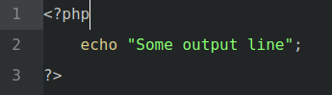

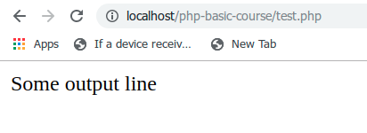

echo ကို Inline အေနျဖင့္ ေရးတဲ့အခါမွာ <?= ?>
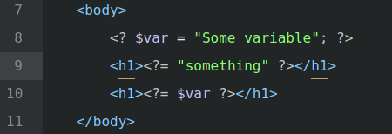

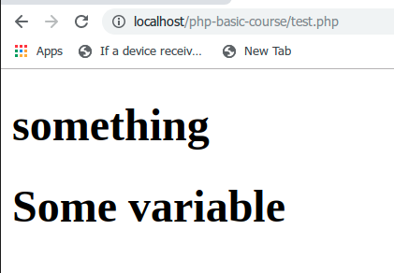

အဖြင့္အပိတ္ အတြင္းမွာ ေဖ်ာက္ေရးလို႔လည္းရပါတယ္။
Variable
PHP မွာ Variable ေႀကညာမယ္ဆိုရင္ေတာ့ ကိုယ္ေႀကညာခ်င္တဲ့ Variable Name အေရွ႕မွာ Dollar sign ($) ေလးထည့္လိုက္ရံုပါဘဲ။
Datatype ႀကိဳတင္ေႀကညာစရာမလိုဘဲ သူဟာသူ အဆင္ေျပေအာင္ အလုပ္လုပ္ေပးႏိုင္ပါတယ္။
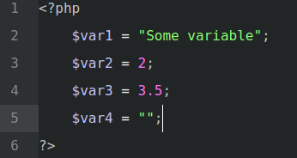

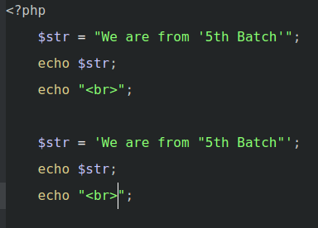
Basic PHP Strings

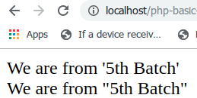

ဒီမွာျပထားတာကေတာ့ ရွင္းပါတယ္။ 'Single Code’ အတြင္းမွာ "Double Code” ကို လြတ္လြတ္ကင္းကင္း ေရးႏိုင္ျပီး "Double Code” အတြင္းမွာ 'Single Code’ ကို အလားတူ ေရးႏိုင္ပါတယ္။
“Double Code” အတြင္းမွာ "Double Code”, ‘Single code’ အတြင္းမွာ 'single code’ ကို အသံုးျပဳခ်င္တယ္ဆိုရင္ေတာ့ ေအာက္ပါ ပံုစံအတိုင္း အသံုးျပဳရမွာပါ။
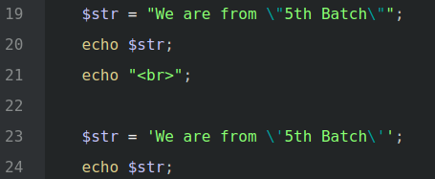

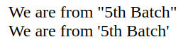

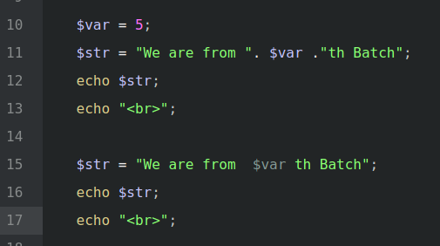
Variable ကို ညွပ္သံုးခ်င္တယ္ဆိုရင္ေတာ့ . ကိုအသံုးျပဳျပီး Concatenate လုပ္ျပီးအသံုးျပဳႏိုင္သလို ဒီတိုင္းဒဲ့ ေရးျပီးလည္းအသံုးျပဳလို႔ရပါတယ္။
Dynamic Variable
PHP မွာ Dynamic Variable ဆို႔တဲ့ နည္းပညာတစ္ခုရွိပါတယ္။ ေအာက္ပါပံုက Example လးႀကည့္ျပီး ေလ့လာလိုက္ႀကရေအာင္
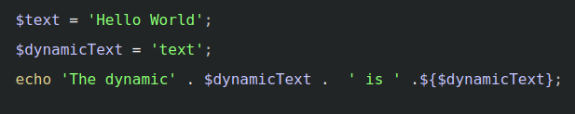
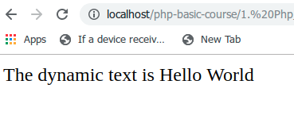

$dynamicText variable အထဲက text ဟာ ${$dynamicText} => $text ပံုစံ ၀င္သြားျပီး $text variable အထဲက "Hello World” က Output အေနနဲ႔ ထြက္သြားတာပါ။

Array
PHP မွာ Array ေႀကညာနည္း ေအာက္ပါအတိုင္း အမ်ိဳးမ်ိဳး ေႀကညာခြင့္ရွိပါတယ္။
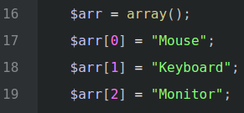

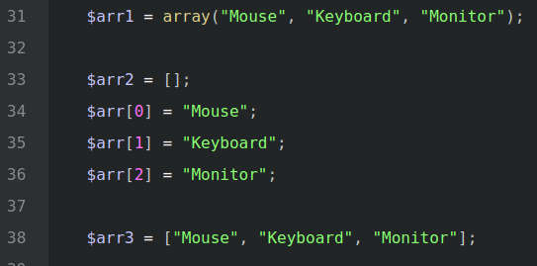

အကုန္လံုးကေတာ့ တူတူပါပဲ။ မိမိႏွစ္သက္ရာ ေရြးသံုးလို႔ရပါတယ္။
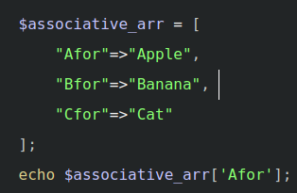
Associative Array လည္းေႀကညာလို႔ရပါတ ယ္။ JSON ပံုစံေလးနဲ႔ တူတူပါပဲ။
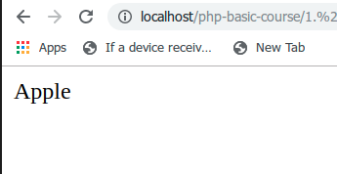
Basic Syntax
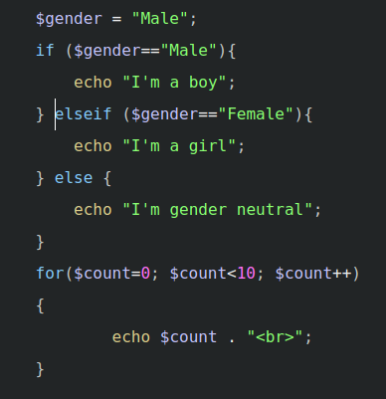
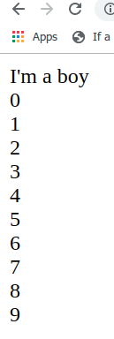

ဒါကေတာ့ Basic If Statement ႏွင့္ For Looping။ အျခား Programming Language ေတြနဲ႔ ထူးထူးျခားျခား ကြာျခားျခင္း မရွိတဲ့အတြက္ အတြင္းက်က်ေတာ့မရွင္းျပေတာ့ပါ ဘူး။ While loop, DoWhile Loop, Switch Case တို႔ဟာလည္း အလားတူ ထူးထူးျခားျခား ေျပာင္းလဲသြားျခင္းမရွိပါဘူး။

Array အတြင္းမွ Data ထုတ္ျခင္း
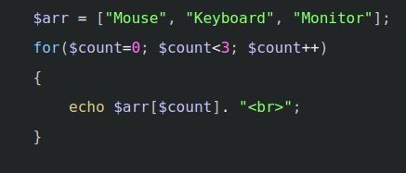
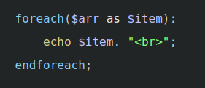
Array ထဲမွ data ထုတ္ခ်င္ရင္ေတာ့ အထက္ပါ ႏွစ္မ်ိဳးလံုးႏွင့္ ထုတ္လို႔ရပါတယ္။
ကၽြန္ေတာ္ကေတာ့ ဒုတိယ နည္းလမ္းကို ပိုႏွစ္သက္ပါတယ္။ ပိုသန္႔တယ္။ ပိုတိုတယ္။ ပိုလြယ္ကူပါတယ္။ ေအာက္ပါအတိုင္း Inline ေရးတဲ့အခါမွာဆို ပိုသိသာပါတယ္။
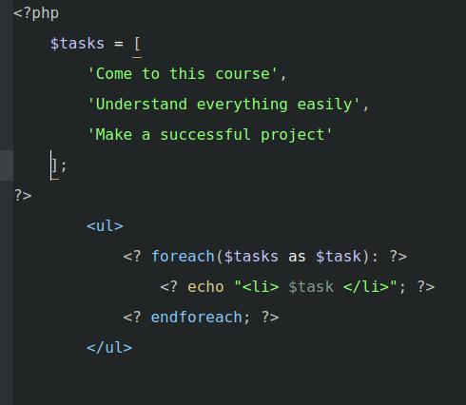
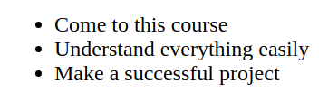
PHP Cookies and Sessions
Cookie ဆိုတာ Client User ရဲ႕ Browser အတြင္းမွာ သိမ္းဆည္းထားတဲ့ Data ေလးတစ္ခုျဖစ္ပါတယ္။
Session ကေတာ့ Server Side ဘက္မွာ အလားတူ သိမ္းဆည့္းထားတဲ့ Data ေလေးတစ္ခုျဖစ္ပါတယ္။
Cookie သံုးမလား Session သံုးမလားဆိုတာကေတာ့ Performance နဲ႔ Security မိမိ Project လိုအပ္တာကို Team member ေတြနဲ႔ တိုင္ပင္ျပီး ဆံုးျဖတ္ရမဲ့ဟာပါ။
သိထားရမွာကေတာ့ Cookie ေကာ Session ေကာ associative array ပံုစံနဲ႔ Data သိမ္းတယ္ဆိုတာပါပဲ။
Cookie သံုးနည္းေလး စေလ့လာလိုက္ႀကရေအာင္
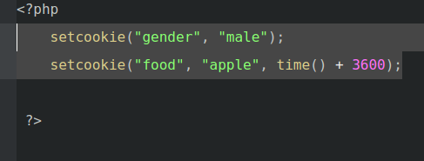

setcookie ဆိုတဲ့ Function မွာ Parameter ၃ ခု လက္ခံပါတယ္။
ပထမ – Data index
ဒုတိယ – Data value
တတိယ – Expire Time (Optional)
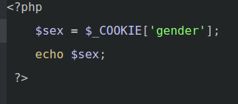
Cookie ကို ေအာက္ပါအတိုင္း ျပန္လည္ထုတ္ႀကည္လို႔ရပါတယ္။
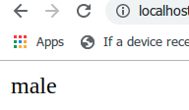

သိထားရမွာကေတာ့ $_COOKIE ဆိုတဲ့ Super Global Variable ေလးရွိပါတယ္။ Super Global Variable ဆိုတာကေတာ့ မည္သည့္ ေနရာကမဆို Access လုပ္လို႔ရတယ္ဆိုတဲ့ သေဘာပါ။
Cookie ျပန္ဖ်က္ခ်င္ရင္ေတာ့ ေအာက္ပါအတိုင္း Expire Time မွာ Negative Time Value ေပးလိုက္ရံုပါပဲ။
Session သံုးနည္းေလးဆက္လက္ေလ့လာႀကရေအာင္
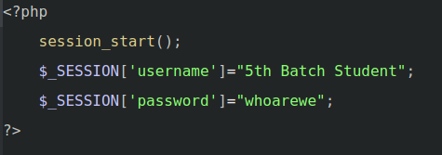

Session ကို အသံုးျပဳမယ္ဆိုရင္ေတာ့ session_start() ဆိုတာေလး အျမဲေႀကညာေပးရပါတယ္။ Session ထဲ Data ထည့္မယ္ဆိုရင္ေတာ့ Super Global Variable ျဖစ္တဲ့ $_SESSION ထဲကို အထက္ေဖာ္ျပအတိုင္း ျပဳလုပ္သြားရံုပါပဲ။
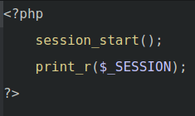
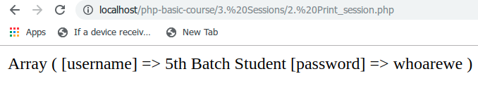
Session ကို print_r($_SESSION) ဆိုျပီးျပန္ထုတ္ႀ ကည့္လို႔ရပါတယ္။

Session ကိုေတာ့ Expire Time ေပးလို႔မရတာျဖစ္တဲ့အတြက္ ကိုယ့္ဟာကိုပဲ ျဖတ္ကမွာပါ။
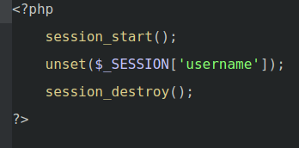
Unset function နဲ႔ ကိုယ္ျဖတ္ခ်င္တဲ့ Session ကိုပဲျဖတ္ လို႔ရသလို session_destroy() ဆိုျပီး $_SESSION ထဲမွာရွိသမွ် ကို အျပီးသု တ္သင္လို႔လည္းရပါတယ္။

Cookie တို႔ Session တို႔ကို လက္ေတြ႕ အသံုးျပဳပံုကို ေနာက္ဆံုး Authentication Lesson ေလးမွာ ေဖာ္ျပထားပါတယ္။

Super Global Variable ေတြဟာ " $_ " ႏွင့္ စေလ့ရွိပါတယ္။
POST and GET REQUEST
POST နဲ႔GET ဟာ PHP မွာ Client ကေန Server ကို request ပို႔တဲ့အခ်ိန္မွာ အသံုးျပဳတာျဖစ္ပါတယ္။ HTML Form ရဲ႕ Method Attribute မွာ ထည့္သြင္း အသံုးျပဳႀကပါတယ္။
GET နဲ႔ POST ဘာကြာသလဲဆိုေတာ့ GET ဟာ Request Parameter ေတြကို URL ထဲကေန (www.example.com?data=something) ေပးပို႔ျပီး POST ကေတာ့ Message body ထဲမွာပဲ Secure ျဖစ္ျဖစ္နဲ႔ ေပးပို႔ပါတယ္။ Example ေလးနဲ႔ တြဲျပီး ေလ့လာႀကည့္ရေအာင္။
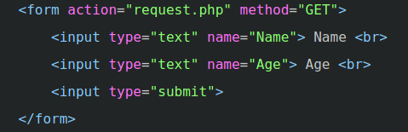

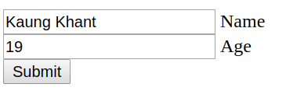

ဒီ Form ေလးကို Submit လုပ္ျပီး ေအာက္က ကုဒ္ေလးနဲ႔ ျပန္ထုတ္ႀကည့္လို႔ရပါတယ္။
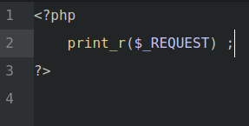
ေအာက္က Result မွာေလ့လာႀကည့္မယ္ဆိုရ င္ URL မွာ ….request.php?Name=Kaun… စသည္ျဖင့္ အေနာက္ဆံုးမွာ Request Data ကို ေတြ႕ရွိႏိုင္ပါတယ္။
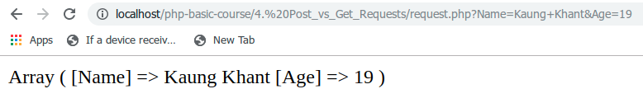
ခုနက Form ကို Method=”POST” ေလးေျပာင္းျပီး ထပ္စမ္းႀကည့္ႀကရေအာင္။
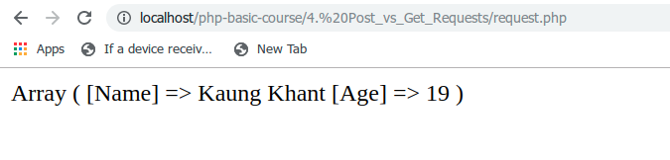
ယခုအခါက်ေတာ့ URL ေနာက္ဆံုးမွာ Request Data မပါလာတာကိုေတြ႕ရွိႏိုင္ပါတယ္။
$_REQUEST ဆိုတဲ့ Super Global Variable ဟာ $_POST ေကာ $_GET ေကာ ႏွစ္ခုလံုး ပါ၀င္တဲ့ variable ပါ။
Real World Example ျပရမယ္ဆိုရင္ GET ကို Online Shopping မွာ ပစၥည္းေတြ Browse ဒါမွမဟုတ္ Search လုပ္ရန္ Data Request ျပီး ထုတ္ျပတဲ့ေနရာမွာ သံုးျပီးေတာ့ POST ကိုေတာ့ User Sensitive Information ေတြ ေပးပို႔တဲ့ေနရာမွာ အသံုးျပဳပါတယ္။
Authentication
ကၽြန္ေတာ္တို႔ အေပၚမွာ ေလ့လာခဲ့ျပီးသား နည္းပညာေတြ အကုန္အသံုးခ်ျပီး Register နဲ႔ Login Authentication နဲ႔ authorization System ေလးတစ္ခု တည္ေဆာက္ႀကရေအာင္။
Database Querying လည္း တစ္ခါတည္းေလ့လာျပီးသား ျဖစ္သြားတာေပါ့။

အရင္ဆံုး ကၽြန္ေတာ္တို႔ Xampp ရဲ႕ Phpmyadminမွာ Database ေလးတစ္ခု ေဆာက္ျပီး User table ေလးပါ ေဆာက္ႀကတာေပါ့။ ဒါကေတာ့ ထမင္းစားေရေသာက္ေလာက္ လြယ္ကူတဲ့အတြက္ မလုပ္ျပေတာ့ပါဘူး။
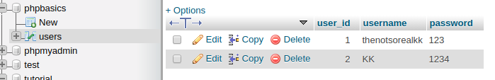
ကၽြန္ေတာ္တို႔ Project ေလးကို Database နဲ႔ ခ်ိတ္လိုက္ႀကရေအာင္။ ဒီ Code ကေလး က Database နဲ႔ ခ်ိတ္တဲ့ Code ေလးပါ။ အခု ေရးထားပံုအရဆိုရင္ျဖင့္ localhost server ကို username root, password NULL နဲ႔ ၀င္ျပီး phpbasics ဆို႔တဲ့ Database ေလးကို ခ်ိတ္ပါဆိုတဲ့ အဓိပၸာယ္ရပါတယ္။
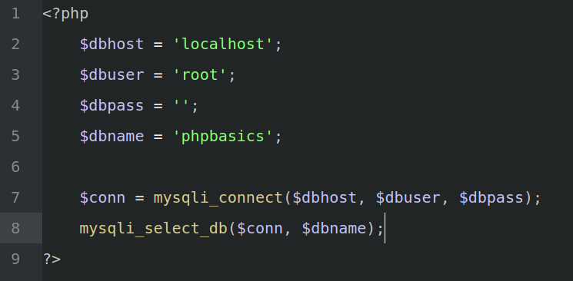
ဒီ Code ေလးကို Database နဲ႔ ခ်ိတ္ဖို႔ လိုအပ္တဲ့ Code တိုင္းမွာေရးရမွာျဖစ္ပါတယ္။ ထိုကဲ့သို႔ ခဏခဏ ေရးရမွာ အလုပ္ရႈပ္တာေႀကာင့္ Connect.php ဟု save ျပီး အျခား Database ခ်ိတ္ရန္လိုအပ္တဲ့ Code မ်ားထဲမွာ include(‘connect.php’) ဆိုျပီး လုပ္လိုက္ရံုပါဘဲ။ Code မေဖာင္းပြေတာ့ဘူးေပါ။

ကၽြန္ေတာ္တို႔ အခု Register Form ေလးတစ္ခု ေဆာက္ႀကရေအာင္။ ဘာမွထူးထူးျခားျခား မဟုတ္ပါဘူး။ ေအာက္မွာ ေလ့လာႀကည့္လိုက္ပါ။ Basic HTML Form ပါဘဲ။
registerform.php
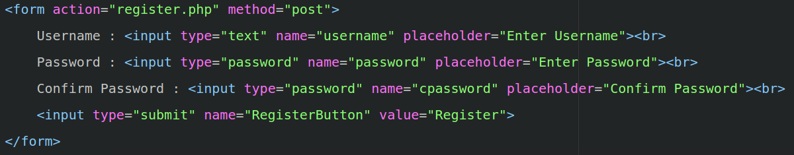
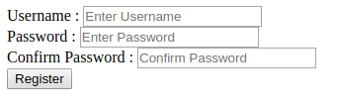
form action attribute မွာ register.php နဲ႔ method မွာ Post နဲ႔ ထည့္ထားပါတယ္။ အဲ့ေတာ့ ဘယ္လို အလုပ္လုပ္မလဲ ဆိုေတာ့ ဒီ Form ရဲ႕ Submit ဆိုတဲ့ Button ႏွိပ္လိုက္ရင္ register.php ကို Post request method နဲ႔ Data ေပးပို႔မယ္ဆိုတဲ့ အဓိပၸာယ္ပါ။ ကယ္ အဲ့ေတာ့ register.php မွာ ျပဳလုပ္မဲ့ Backend ေလးႀကည့္လိုက္ႀကရေအာင္။
register.php
Code ေလးက နည္းနည္းရွည္ပါတယ္။ မေႀကာက္သြားပါနဲ႔ ကၽြန္ေတာ္ ျဖည္းျဖည္းခ်င္း ရွင္းျပသြားမွာပါ။
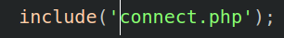
ပထမဦးဆံုး ကၽြန္ေတာ္တို႔ အေရွ႕မွာေရးခဲ့တဲ့ connect.php ေလးကို include လုပ္ျပီး Database နဲ႔ ခ်ိတ္ပါတယ္။
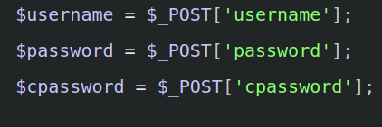

registerform.php ဘက္က POST Request အေနနဲ႔ ေပးပို႔လာတဲ့ Data ေတြကို ဒီဘက္မွာ Variable ထဲ အရင္ဦးဆံုး လက္ခံပါတယ္။ သတိထားကမွာက $_POST[‘username’] ဆိုတဲ့ Username ဟာ login form ရဲ႕ Inputbox name ေလးေတြပါ။
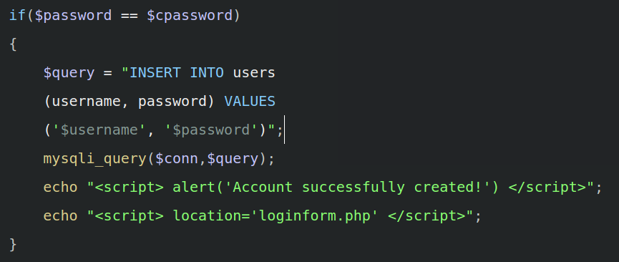
အကယ္၍ Password နဲ႔ confirm password နဲ႔တူရင္ Registerအလုပ္ကို စလုပ္ေတာ့မွာပါ။ တကယ္တမ္း စစ္စရာေတြအမ်ားႀကီးက်န္ပါေသးတယ္။ Username တူ ေနတဲ့ Account ထပ္တာေတြမရွိေအာင္ စစ္ရအံုးမွာပါ။ ကၽြန္ေတာ္ ဒီမွာေတာ့ Lesson ရႈပ္ေထြးသြားျခင္းမရွိေအာင္ ရိုးရိုးေလးပဲ လုပ္ထားပါတယ္။ ကယ္အခု Database query ေလးစေလ့လာႀကတာေပါ့။ ကၽြန္ေတာ္တို႔ေရးခ်င္တဲ့ Query ကို Variable ($query) တစ္ခုထဲ အရင္ဦးစြာထည့္ပါတယ္။ ဒီမွာဆိုရင္ေတာ့ registerform ဘက္က လာတဲ့ username, password ကို Database user table ထဲသြားျပီးထည့္သြင္းမယ္ေပါ့။ ကယ္ query ေလးေရးျပီးျပီဆိုေတာ့ Run ႀကရေအာင္။ mysqli_query ($conn, $query) ဆိုျပီး query run လိုက္ပါတယ္။ **$conn ဆိုတာ connect.php မွာေရးထားတဲ့ Variable ေလးပါ။ Run ျပီးရင္ေတာ့ ေအာင္ျမင္ေႀကာင္း Javascript Alert box ေလးနဲ႔ ျပလိုက္ပါတယ္။
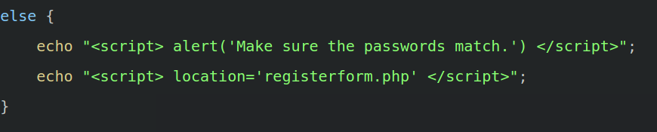
ဒါကေတာ့ Password နဲ႔ Confirm Password နဲ႔ မတူညီရင္ မွားေႀကာင္းျပျပီး ျပန္လႊတ္တဲ့ သေဘာပါ။

ကၽြန္ေတာ္တို႔ အခု Login Form ေလးတစ္ခု ေဆာက္ႀကရေအာင္။ ဘာမွထူးထူးျခားျခား မဟုတ္ပါဘူး။ ေအာက္မွာ ေလ့လာႀကည့္လိုက္ပါ။ Basic HTML Form ပါဘဲ။
loginform.php
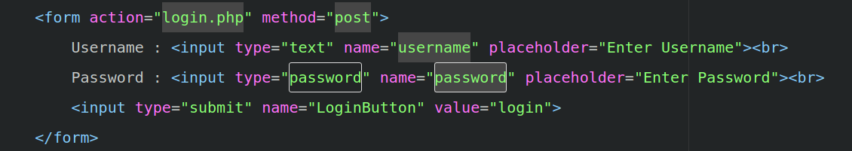
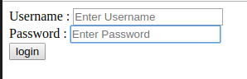
form action attribute မွာ login.php နဲ႔ method မွာ Post နဲ႔ ထည့္ထားပါတယ္။ အဲ့ေတာ့ ဘယ္လို အလုပ္လုပ္မလဲ ဆိုေတာ့ ဒီ Form ရဲ႕ Submit ဆိုတဲ့ Button ႏွိပ္လိုက္ရင္ login.php ကို Post request method နဲ႔ Data ေပးပို႔မယ္ဆိုတဲ့ အဓိပၸာယ္ပါ။ ကယ္ အဲ့ေတာ့ login.php မွာ ျပဳလုပ္မဲ့ Backend ေလးႀကည့္လိုက္ႀကရေအာင္။
login.php
Code ေလးက နည္းနည္းရွည္ပါတယ္။ မေႀကာက္သြားပါနဲ႔ ကၽြန္ေတာ္ ျဖည္းျဖည္းခ်င္း ရွင္းျပသြားမွာပါ။
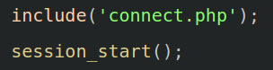
ပထမဦးဆံုး ကၽြန္ေတာ္တို႔ အေရွ႕မွာေရးခဲ့တဲ့ connect.php ေလးကို include လုပ္ျပီး Database နဲ႔ ခ်ိတ္ပါတယ္။ Login လုပ္ျပီး Authentication ေလးေပးတဲ့ေနရာမွာ SESSION အသံုးျပဳမွာျဖစ္တဲ့အတြက္ session_start() ေလးေႀကညာပါတယ္။
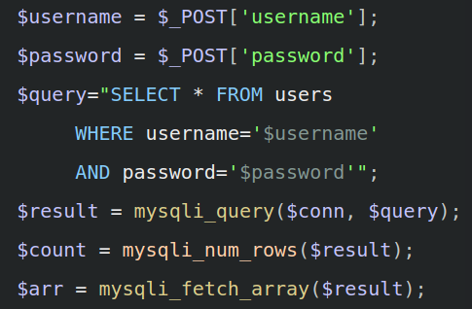

loginform.php ဘက္က POST Request အေနနဲ႔ ေပးပို႔လာတဲ့ Data ေတြကို ဒီဘက္မွာ Variable ထဲ အရင္ဦးဆံုး လက္ခံပါတယ္။ သတိထားကမွာက $_POST[‘username’] ဆိုတဲ့ Username ဟာ login form ရဲ႕ Inputbox name ေလးေတြပါ။ ကယ္အခု Database query ေလးစေလ့လာႀကတာေပါ့။ ကၽြန္ေတာ္တို႔ေရးခ်င္တဲ့ Query ကို Variable ($query) တစ္ခုထဲ အရင္ဦးစြာထည့္ပါတယ္။ ဒီမွာဆိုရင္ေတာ့ LoginForm ဘက္က လာတဲ့ username နဲ႔ password တူညီတဲ့ User ေတြအားလံုးကို ထုတ္မယ္ဆိုတဲ့ သေဘာပါ။ ကယ္ query ေလးေရးျပီးျပီဆိုေတာ့ Run ႀကရေအာင္။ mysqli_query ($conn, $query) ဆိုျပီး query run ျပီးရတဲ့ result ကို Variable ($result) တစ္ခုထဲ ထည့္သြင္းလိုက္ပါတယ္။ **$conn ဆိုတာ connect.php မွာေရးထားတဲ့ Variable ေလးပါ။** ရလာတဲ့ result ေလးက Database table ထဲက Row အလိုက္ Data ရလာမွာပါ။ အခု $count ထဲကို Number of rows ရည္တြက္ျပီး ထည့္လိုက္ပါတယ္။ $arr ထဲကို ရလာတဲ့ Result ထဲကေနျပီး Array ပံုစံေျပာင္းျပီး Data လက္ခံလုိက္ပါတယ္။

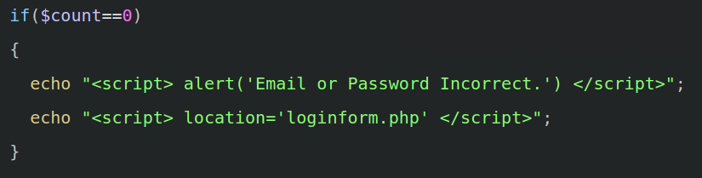
ခုနက ရလာတဲ့ result က empty ျဖစ္ေနမယ္ဆိုရင္ $count လည္း 0 ျဖစ္သြားမွာပါ။ ဒါ ကၽြန္ေတာ္တို႔ query ရဲ႕ Where condition မကိုက္ညီလို႔ပါ။ တစ္နည္းအားျဖင့္ Login unsuccessful ျဖစ္သြားတယ္ေပါ့။ အဲ့ေတာ့ Javascript ေလးနဲ႔ Alert box ထုတ္ျပျပီး loginform ကိုပဲ ျပန္လည္ Redirect လိုက္ပါတယ္။
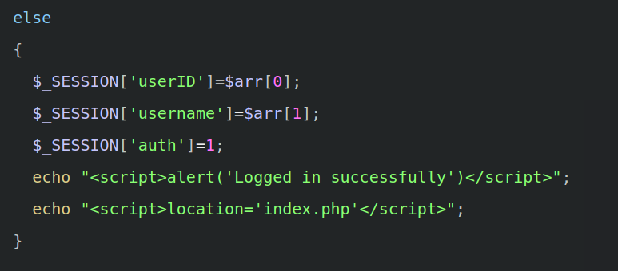
အကယ္၍ $count သာ 0 အျဖစ္ query နဲ႔ User data ေလးထုတ္ႏိုင္ခဲ့ျပီဆိုရင္ေတာ့။ $_SESSION ထဲကို ကၽြန္ေတာ္တို႔ ရရွိခဲ့တဲ့ User info ေလးေတြ ထည့္သြင္းျပီး ေအာင္ျမင္ေႀကာင္း alert box ျပလိုက္မွာပါ။ User Info ထည့္မထည့္ကေတာ့ မိမိ Project ေပၚပဲမူတည္ ပါတယ္။ လိုအပ္လား။ မလိုအပ္ဘူးလားဆိုတာ မိမိ ကိုယ္ကုိ သံုးသပ္ေပါ့။ ေနာက္ဆံုးအေနနဲ႔ Auth မွာ 1 (true) ေပးလိုက္ပါတယ္။ ဒါကေတာ့ Authenticated ျဖစ္မျဖစ္စစ္တဲ့ ေနရာမွာ အသံုးျပဳရန္ အတြက္ပါ။
ကၽြန္ေတာ္တို႔ connect.php ေရးခဲ့သလိုပဲ Auth.php နဲ႔ authroized or authenticated ျဖစ္မျဖစ္ စစ္ေပးမဲ့ code ေလးေရးလိုက္ႀကတာေပါ့။
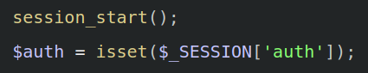
Auth.php

Session အသံုးျပဳမွာမို႔လို႔ session_start() ေႀကညာတယ္။ $SESSION ထဲက auth ကိုထုတ္ႀကည့္တယ္။
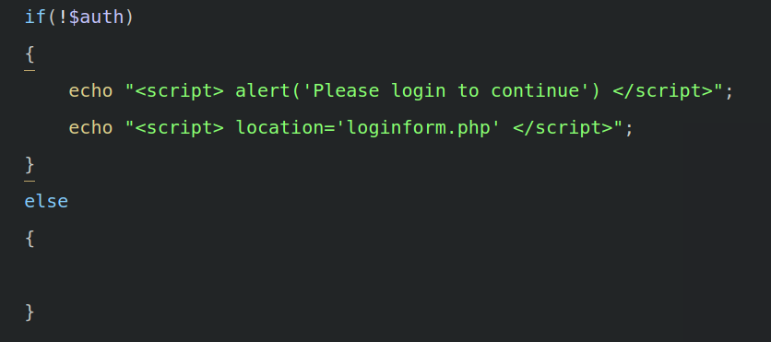
$auth မျဖစ္ခဲ့ရင္ (I.e logged in မလုပ္ရေသး) Loginform ကို Redirect လုပ္ျပီးေတာ့္ ျဖစ္ခဲ့ရင္ေတာ့ လႊတ္ေပးလိုက္မွာပါ။
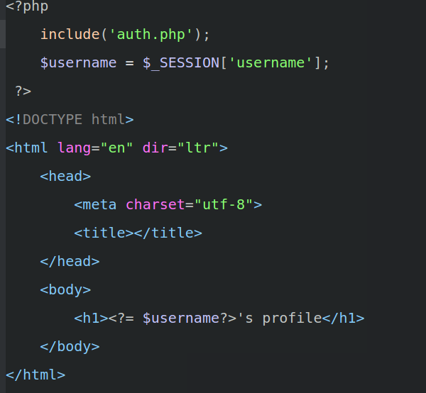
ဒါကေတာ့္ profile.php ဘာထူးထူးျခားျခားရယ္ေတာ့မရွိ ဒီတိုင္း Authorized ျဖစ္ျပီးမွ ၀င္လို႔ရမယ္။ user data ေလးလည္း ထုတ္ျပထားပါတယ္။
profile.php
Logged in ျဖစ္ေနရင္ ဒီ result ေလး။ thenotsorealkk ဆိုတာ username ေလးပါ။
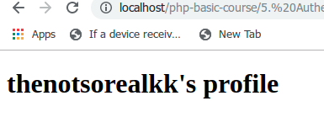

Log in သာမလုပ္ကေသးရင္ ဒီ result ပါ။
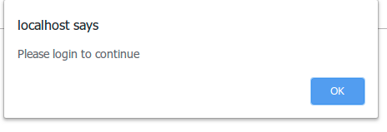
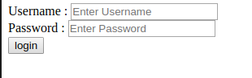

loginform page ေလးရွိျပန္ Redirect ေပးလိုက္ပါတယ္။

index.php
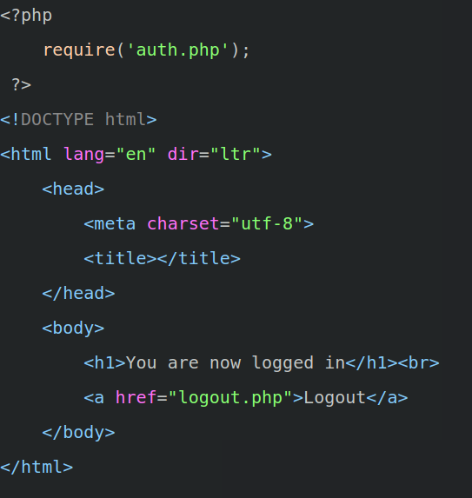

ဒါကေတာ့္ index.php ဘာထူးထူးျခားျခားရယ္ေတာ့မရွိ ဒီတိုင္း Authorized ျဖစ္ျပီးမွ ၀င္လို႔ရမယ့္ သေဘာကိုျပခ်င္လို႔ပါ။ ဒါေပမယ့္ သိထားရမွာက index ဆိုတဲ့ file ဟာ အျမဲ Project folder (website) ရဲ႕ စမွတ္လို႔ေျပာလို႔ရပါတယ္။ စ Run ျပီဆိုတာနဲ႔ ဒီေကာင္ရွီ ေရာက္သြားမွာပါ။
Log in လုပ္ျပီးရင္ေတာ့ ဒီ result ပါ။
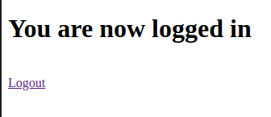

Log in သာမလုပ္ကေသးရင္ ဒီ result ပါ။

loginform page ေလးရွိျပန္ Redirect ေပးလိုက္ပါတယ္။

logout.php
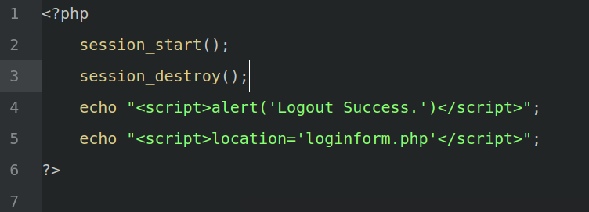
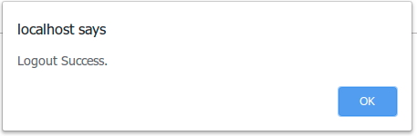

ဒါကေတာ့ Logout လုပ္တဲ့အခါ ကၽြန္ေတာ္တို႔ Login ၀င္တံုးက ထည့္သြားတဲ့ SESSION ေတြအကုန္ဖ်က္ပလိုက္တာပါ။ အဲ့ေတာ့ auth တို႔ usernameတို႔မရွိေတာ့တဲအခါ authorized ျဖစ္ေတာ့မွာမဟုတ္ပါဘူး။
ကၽြန္ေတာ္တို႔ Authentication System ေလးတစ္ခု ေအာင္ျမင္စြာေလ့လာ ျပဳလုပ္ႏိုင္ခဲ့ျပီ ျဖစ္ပါတယ္။

